**Консультация для родителей**

**«Роль пальчиковых игр в обучении детей татарскому языку»**

Пальчиковые игры являются эффективной и доступной формой деятельности при обучении русских детей татарской устной речи. Играя, дети даже не задумываются, что они учатся ,сами того не замечая, намного лучше усваивают татарские слова, фразы, предложения. Через игровой сюжет можно обыграть процесс знакомства персонажа с новым предметом, детально рассмотреть его, изучить, обследовать.

**1.Дидактическая игра «Мой дом»**

Эту игру я провожу в итоговых занятиях. С помощью этого коллажа удобно проверять знания детей. Можно придумать различные вопросы, задания. Детям очень нравится. Например:

А) «Пальчиковая игра».

Этот пальчик дедушка,

Это пальчик бабушка,

Этот пальчик папочка,

Этот пальчик мамочка,

Этот пальчик — я( девочка, мальчик)

**Бармак уеннары**

Бармак уеннары сабыйлар усешендә зур роль үти. Андый уеннар баланың баш миен эшләтә һәм тизрәк «телен ачарга» ярдәм итә.

Сабый әле бик кечкенә булганда, аның бармакларын сыйпарга кирәк, уч төбенә узегезнең бармагыгызны куярга мөмкин-ул үзенә күрә массаж була.

Бала үсә бара, бармак уеннарына күчә алабыз, моның өчен безгә татар халык иҗаты ярдәмгә килер:):

Бу бармак – бабай,

Бу бармак – әби,

Бу бармак – әти,

Бу бармак – әни,

Бу бармак –мин (малай кыз)

Б) Д/и «Позови домой»

**Воспитатель:** Позови домой папу?

**Ребенок:** Папа, иди домой и т.д.

Все задания выполняются на татарском языке. Таким образом, у детей развивается речь, умение правильно говорить слова.

В) На тему «Продукты»: «Назови правильно»

Дети называют те продукты, которые видят на картинке ( яблоко, хлеб, молоко, чай, груша, банан, виноград).

Г) Тема «Игрушки»: игра «Что, какой?»

**Воспитатель:** Что это?

**Ребенок:** Кукла.

**Воспитатель:** Какая кукла?

**Ребенок:** Чистая, маленькая кукла (на татарском языке).

Д) Тема «Счет до 5» Д/и «Сколько яблок»

**Воспитатель:** Сколько яблок у девочки?

**Ребенок:** Одно яблоко.

**Воспитатель:** Сколько яблок у ежика?

**Ребенок:** Два яблока и т. д.

[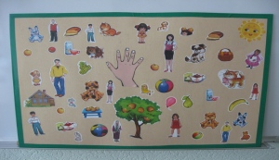](http://planetadetstva.net/wp-content/uploads/2014/06/didakticheskie-igry-po-obucheniyu-tatarskomu-yazyku19.png)

А также такая же игра для старшего возраста. **Называется «Учимся играя»**

А) Д/и «Магазин одежды»

**Воспитатель:** Дай маме сарафан.

**Ребенок:** Мама, возьми сарафан (на татарском языке).

(Так же с остальными членами семьи).

Б) На тему «Овощи» игра «В огороде»

Акбай посадил в огороде овощи. Ребята, посмотрите, какие овощи он вырастил?

Дети называют овощи на татарском языке. А потом и считают. Например, две капусты, четыре картошки, пять морковок и т.д.

В) Д/и «Кто что делает?»

**Воспитатель:** Что делает мама?

**Дети:** Мама моет картошку. и т.д.

Г) На тему «Мебель» д/и «Подбери мебель»

Воспитатель показывает двух медведей и говорит, что им нужно подобрать мебель по величине.

Большому медведю большую кровать, большой стул, большой стол, а маленькому — маленький стол, стул и кровать. Дети отвечают на татарском языке.

Д) Д/и «Назови правильно»

**Воспитатель:** Какие продукты питания вы здесь видите?

Ответы детей на татарском языке.

**Воспитатель:** Сколько яблок?

**Дети:** Четыре яблока.

Здесь закрепляется и название продуктов и счет.

[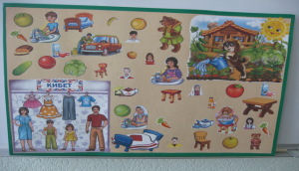](http://planetadetstva.net/wp-content/uploads/2014/06/didakticheskie-igry-po-obucheniyu-tatarskomu-yazyku22.png)

И для подготовительной группы **«Мы уже большие — дороги ведут в школу»**

А) Д/и «Кто на горке»

Дети называют лесных, домашних животных и домашних птиц.

Б) Д/и «Что в портфеле»

Дети по очереди называют школьные принадлежности на татарском языке.

В) Сказка «Репка»

Дети рассказывают по картинкам сказку.

Г) Словесная игра «Что ты делаешь?»

Мальчик: Я прыгаю, я сижу на стуле, я играю, я бегаю, я кушаю и т.д.

Д) На тему «Цвета» д/и «Какой шарик ты подаришь?»

**Воспитатель:** Даша, какой шарик тебе нравится?

**Даша:** Мне нравится красный шар.

**Воспитатель:** кому ты подаришь шарик.

**Даша:** Я подарю шарик Акбаю.

Е) Диалог между детьми «Куда ты идешь?»

**Девочка:** Что ты делаешь?

**Мальчик:** Я бегаю. А что ты делаешь?

**Девочка:** Я иду в цирк (в кафе, магазин и т.д.).

[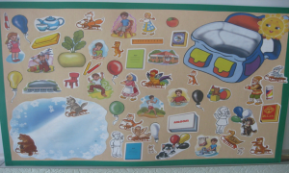](http://planetadetstva.net/wp-content/uploads/2014/06/didakticheskie-igry-po-obucheniyu-tatarskomu-yazyku31.png)

**2. Следующая игра называется «Кто что делает?»**

С начала дети выбирают лепесток.

**Воспитатель:** Какой цвет?

**Ребенок:** Это красный (называют цвет на татарском языке), переворачивают и составляют предложение по рисунку.

**Ребенок:** Мама сидит на стуле.

Эта игра учить детей называть правильно цвета, составлять предложения на татарском языке, обогащает словарный запас детей.

**3. Дидактическая игра «Помоги маме»**

Воспитатель объясняет, что надо помочь маме приготовит салат и компот. Дети должны называть что нужно для салата, а что для компота на татарском языке.

[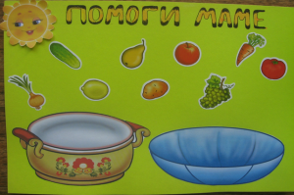](http://planetadetstva.net/wp-content/uploads/2014/06/didakticheskie-igry-po-obucheniyu-tatarskomu-yazyku63.png)

*Надеюсь, наши игры вам понравятся и пригодятся, повторяйте, закрепляйте знания и играйте с детьми дома!!!*